- Ze studni za pomocą kołowrotu podnoszone jest wiadro z wodą o masie m — 10 kg. W chwili, gdy wiadro znajdowało się na wysokości h — 5 m od powierzchni wody, oswobodzono rączkę kołowrotu i wiadro zaczęło opuszczać się w dół. Znaleźć szybkość (ruchu postępowego) rączki kołowrotu w chwili uderzenia wiadra o powierzchnię wody w studni, jeżeli odległość rączki od osi obrotu R — 30 cm, promień wału kołowrotu r = 10 cm, a jego masa mi = 20 kg. Zaniedbać ciężar liny, na której zawieszone jest wiadro. V = 21 m/s
- Koło zamachowe o masie m₁ = 1 kg przymocowane jest współśrodkowo do krążka o promieniu r = 5 cm i masie m_{k} = 200 g. Krążek wprawiany jest w ruch obrotowy za pomocą opuszczającego się w dół ciężarka o masie m₃ = 500 g, przywiązanego do nawiniętego na krążek sznurka. Po jakim czasie częstość obrotów koła zamachowego będzie równa ω= 5s⁻¹.Przyjąć, że cała masa koła zamachowego rozłożona jest na jego obwodzie w odległości R = 40 cm od osi obrotu. ω = 21s.
- Do końca nici nawiniętej na bęben o promieniu R = 10 cm przywiązano ciężar o masie m = 0,5 kg Znaleźć moment bezwładności bębna, jeżeli wiadomo, że ciężar opuszcza się z przyspieszeniem a = 1 m/s² .
I=4,4*10⁻²kgm².
- Prędkość kątowa silnika samochodu wzrasta ze stałą szybkością, od wartości 1200 obrotów/min do 3000 obrotów/min w czasie 12 s.
a) Ile wynosi jego przyspieszenie kątowe w obrotach na minutę do kwadratu?
b) Ile obrotów wykona silnik w czasie tych 12 sekund?
- Nieruchomy początkowo krążek zaczyna obracać się wokół swej osi ze stałym przyspieszeniem kątowym. W ciągu pierwszych 5 s ruchu krążek obraca się o 25 rad. Wyznacz wartość: a) przyspieszenia kątowego, b) średniej prędkości kątowej krążka w tym czasie. c) Ile wynosi chwilowa prędkość kątowa krążka po 5 s? ) O jaki kąt obróci się krążek w ciągu następnych 5 s, jeśli będzie ę nadal poruszał z takim samym przyspieszeniem kątowym?
- Koło zamachowe zaczyna zwalniać w chwili, gdy obraca się z prędkością kątową równą 1,5 rad/s i zatrzymuje się po wykonaniu 40 obrotów, a) Wyznacz czas, w jakim wykonało ono 40 obrotów, zakładając, że ruch odbywał się ze stałym przyspieszeniem kątowym, b) Ile wynosiło to przyspieszenie kątowe? c) W jakim czasie koło wykonało pierwsze 20 z tych 40 obrotów. ( t = 340s; ε = -4,5*10⁻³ rad/s⁻²; t = 98s)
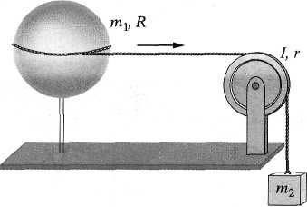
- Nieruchome początkowo koło zaczyna obracać się ze stałym przyspieszeniem kątowym, równym 2 rad/s². W pewnym przedziale czasu o długości 3 s obróciło się ono o 90 rad. a) Ile czasu upłynęło od początku ruchu koła, do początku wspomnianego przedziału czasu o długości 3 s? b) Ile wynosiła prędkość kątowa koła na początku tego przedziału czasu o długości 3 s?
- Jednorodna powłoka sferyczna o masie m\ i promieniu R obraca się na łożyskach bez tarcia, wokół swej osi pionowej (rys. 11.45). Linka o znikomo małej masie jest owinięta wokół powłoki w jej płaszczyźnie równikowej, a następnie przełożona przez krążek o momencie bezwładności / oraz promieniu r i przymocowana do obciążnika o masie m.2. Krążek może obracać się bez tarcia, a linka nie ślizga się po krążku. Obciążnik przytrzymujemy, a potem puszczamy swobodnie. Jaka będzie prędkość obciążnika po przebyciu drogi hl Skorzystaj z zasady zachowania energii.
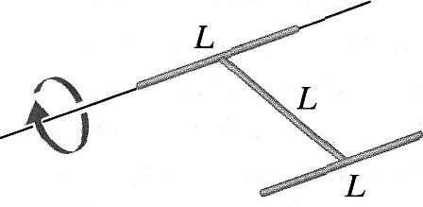
- 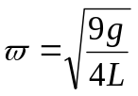Ciało sztywne tworzą trzy jednakowe, cienkie pręty, każdy o długości L, połączone w kształt litery H. Ciało to może obracać się wokół osi poziomej, na której leży jeden z równoległych prętów. Ciało jest podtrzymane tak, że leży w płaszczyźnie poziomej, po czym zostaje puszczone swobodnie. Ile wynosi jego prędkość kątowa w chwili, gdy ciało znajduje się w płaszczyźnie pionowej.
- W pewnej chwili wektor położenia ciała o masie 0.25 kg jest równy (w metrach) r = 2i — 2k. Prędkość ciała w tej chwili wynosi (w metrach na sekundę): v = —5i + 5k. a siła, działająca na cząstkę, jest równa (w niutonach) F = 4j. a) Ile wynosi moment pędu ciała względem początku układu współrzędnych? b) Ile wynosi działający na nie moment siły? (i,j,k – wersory osi x,y,z.)
- Na cząstkę działają dwa momenty siły względem początku układu współrzędnych: M₁. mający wartość 2Nm i dodatni kierunek osi X, oraz M₂ mający wartość 4 Nm i ujemny kierunek osi y. Wyznacz wartość i kierunek wektora dl/dt. przy czyn: l jest momentem pędu cząstki względem początku układu współrzędnych.
- Moment pędu koła zamachowego o momencie bezwładności względem osi koła równym 0,14 kgm² maleje w ciągu 1.5 s z 3 do 0.8 kgm²/s. a) Ile wynosi średnia wartość momentu siły względem osi koła działającego na nie w tym czasie? h) O jaki kąt obraca się koło w tym czasie przy założeniu, że przyspieszenie kątowe jest stale? c) Jaka praca zostaje wykonana nad kołem w tym czasie? d) Ile wynosi średnia moc tego zamachowego?

